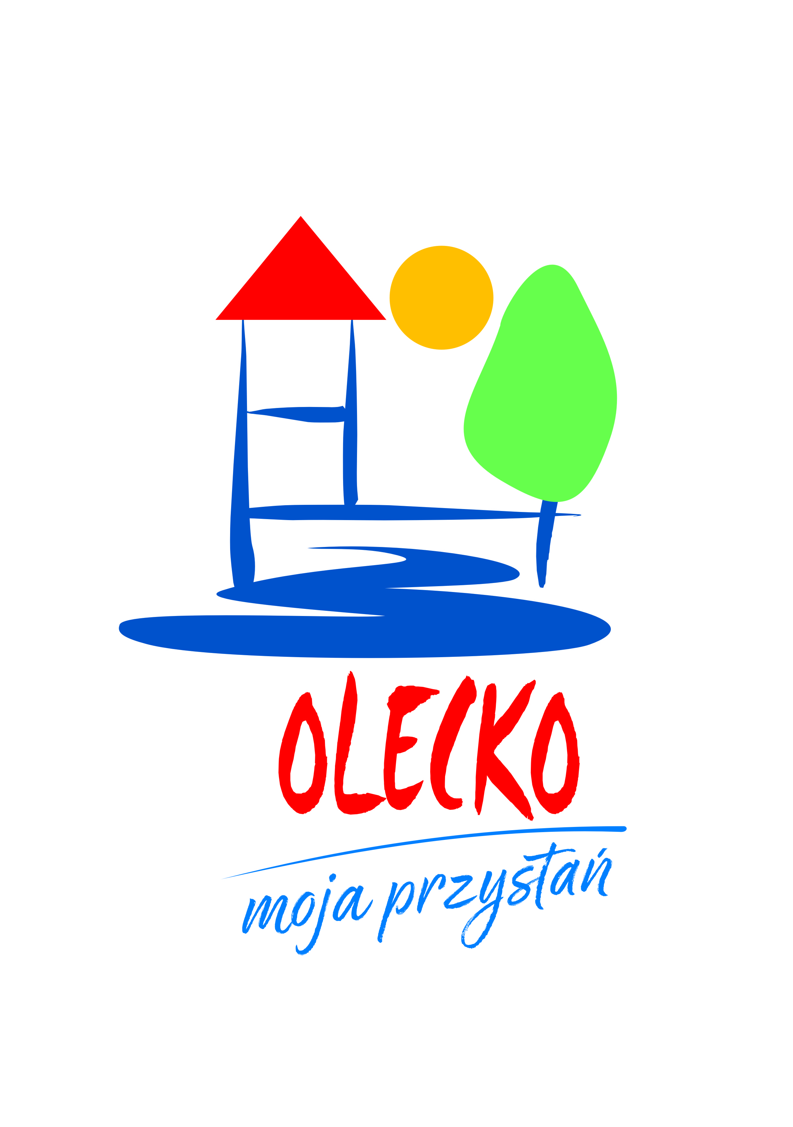
Olecko,…………………….
............................................................................
Imię i nazwisko

............................................................................
Nazwa instytucji lub firmy

............................................................................
Adres

............................................................................
Nr telefonu i faxu

............................................................................
adres e-mail

............................................................................
osoba uprawniona do odbioru materiałów

Wniosek

o wydanie materiałów i wydawnictw promocyjno-informacyjnych gminy Olecko

1. Osoba prowadząca projekt (imię, nazwisko, funkcja): ......................................................................................................

3. Przeznaczenie materiałów i wydawnictw:
a) opis przedsięwzięcia (targi, wizyta oficjalnych gości, wymiana międzynarodowa, nazwa projektu/pomysłu, inne - proszę szczegółowo opisać oraz dołączyć wzór zaproszenia, ulotki promującej planowane przedsięwzięcie , opcjonalnie- link do strony omawiającej projekt)

.....................................................................................................................................................................

.....................................................................................................................................................................

.....................................................................................................................................................................

.....................................................................................................................................................................

.....................................................................................................................................................................

.....................................................................................................................................................................
b) termin realizacji, miejsce realizacji projektu ...................................................................................................................................................................

e) ilość potrzebnych materiałów, do kogo będą adresowane (podać liczbę osób): ................................
…………………………………………………………………………………………………………………………

4. Rodzaj materiałów, o które występuje wnioskodawca:

wydawnictwa turystyczne

upominki reklamowe

pożądana wersja językowa materiałów promocyjnych: ...............................................................................................

Regulamin
1.Rozpatrzeniu podlegać będą jedynie wnioski z wyczerpującym opisem projektu, w ramach którego wnioskodawca zamierza dystrybuować materiały.
2. Wnioskodawca zobowiązany jest dołączyć do wniosku wzór zaproszenia lub ulotki promujących planowane przedsięwzięcie , ewentualnie link do strony, która omawia projekt.
3. Należy wskazać liczbę i rodzaj potrzebnych materiałów.
4. Liczba przekazywanych materiałów może zostać ograniczona w stosunku do wartości określonej we wniosku.
5. Zaznacza się, że konferencje i spotkania o charakterze komercyjnym nie są wydarzeniami, względem których wnioskodawca może ubiegać się o wydanie jakichkolwiek materiałów promocyjnych.
6. Wnioski należy składać w sekretariacie Urzędu Miejskiego w Olecku, Plac Wolności 3 lub pocztą elektroniczną um@um.olecko.pl.
7.Wnioski rozpatrywane są w terminie do 7 dni od otrzymania wniosku. Informacje dodatkowe
87 520 19 50.
8.Warunkiem rozpatrzenia wniosku jest pisemne potwierdzenie zaznajomienia się z regulaminem
( podpis osoby odpowiedzialnej za projekt).

……………………………………………………………………………….*
Podpis wnioskodawcy (pieczątka)

*Informacja o przetwarzaniu danych osobowych - KLAUZULA INFORMACYJNA

W związku z rozpoczęciem stosowania z dniem 25 maja 2018 r. Rozporządzenia Parlamentu Europejskiego i Rady (UE) 2016/679 z 27 kwietnia 2016 r. w sprawie ochrony osób fizycznych w związku z przetwarzaniem danych osobowych i w sprawie swobodnego przepływu takich danych oraz uchylenia dyrektywy 95/46/WE (ogólne rozporządzenie o ochronie danych, dalej: RODO) informujemy, iż na podstawie art. 13 i 14 RODO od dnia 25 maja 2018 r. będą Pani/Panu przysługiwały określone poniżej prawa związane z przetwarzaniem Pani/Pana danych osobowych przez Gminę Olecko.

1. Administratorem Pani/Pana danych osobowych jest:
Burmistrz Olecka z siedzibą przy Placu Wolności 3, 19-400 Olecko, (nr tel.: 87 520-21-68, adres e-mail: um@um.olecko.pl ).

2. Administrator powołał Inspektora Ochrony Danych, z którym można skontaktować się pod numerem telefonu: 87 520 09 68 lub adresem e-mail: iod@olecko.eu

3. Burmistrz Olecka może przetwarzać Pani/Pana dane osobowe na potrzeby niezbędne do realizacji procesu konsultacji społecznych.

4. W związku z przetwarzaniem danych w celach wskazanych w pkt 3, Pani/Pana dane osobowe mogą być udostępniane innym odbiorcom lub kategoriom odbiorców danych osobowych. Odbiorcami Pani/Pana danych osobowych mogą być tylko podmioty uprawnione do odbioru Pani/Pana danych w oparciu o powszechnie obowiązujące przepisy prawa.
Odbiorcami Pani/Pana danych osobowych mogą być:
- podmioty obsługujące nasze systemy teleinformatyczne oraz udostępniające nam narzędzia teleinformatyczne;
- podmioty świadczące nam usługi doradcze, konsultacyjne, pomoc prawną;
- podmioty prowadzące usługę pocztową;
- inne podmioty uprawnione do odbioru Pani/Pana danych, w uzasadnionych przypadkach i na podstawie odpowiednich przepisów prawa.

5. Pani/Pana dane osobowe będą przetwarzane w ramach dokumentacji prowadzonej w formie papierowej i elektronicznej na podstawie przepisów prawa, przez okres niezbędny do realizacji celów przetwarzania wskazanych w pkt 3, lecz nie krócej niż okres wskazany w przepisach o archiwizacji. Oznacza to, że dane osobowe mogą zostać zniszczone po upływie od 5 do 50 lat, zależnie od kategorii archiwalnej danej sprawy.

6. W związku z przetwarzaniem przez Burmistrza Olecka, Pani/Pana danych osobowych, z wyjątkami zastrzeżonymi przepisami prawa, przysługuje Pani/Panu prawo do:
- dostępu do treści danych, na podstawie art. 15 RODO z zastrzeżeniem, że udostępniane dane osobowe nie mogą ujawniać informacji niejawnych, ani naruszać tajemnic prawnie chronionych, do których zachowania zobowiązany jest Administrator;
- sprostowania danych, na podstawie art. 16 RODO;
- usunięcia danych, na podstawie art. 17 RODO, przetwarzanych na podstawie Pani/Pana zgody; w pozostałych przypadkach, w których przetwarza się dane osobowe na podstawie przepisów prawa, dane mogą być usunięte po zakończeniu okresu archiwizacji;
- ograniczenia przetwarzania danych, na podstawie art. 18 RODO;
- wniesienia sprzeciwu wobec przetwarzania danych, na podstawie art. 21 RODO, z zastrzeżeniem, że nie dotyczy to przypadków, w których Burmistrz Olecka posiada uprawnienie do przetwarzania danych na podstawie przepisów prawa.
Jeżeli przetwarzanie danych odbywa się na podstawie Pani/Pana zgody, ma Pani/Pan prawo do cofnięcia tej zgody w dowolnym momencie bez wpływu na zgodność z prawem przetwarzania, którego dokonano na podstawie zgody przed jej cofnięciem.

7. Przetwarzanie Pani/Pana danych nie będzie odbywać się w sposób zautomatyzowany ani profilowany.

8. W przypadku uznania, iż przetwarzanie przez Gminę Olecko/Burmistrza Olecka Pani/Pana danych osobowych narusza przepisy RODO, przysługuje Pani/Panu prawo do wniesienia skargi do Prezesa Urzędu Ochrony Danych Osobowych (ul. Stawki 2, 00-193 Warszawa).

9.Podanie przez Panią/Pana danych osobowych nie jest obowiązkowe, jednak niepodanie minimum danych adresowych (e-mail lub adres do korespondencji) może uniemożliwić skuteczne zrealizowanie wniosku o udostępnienie informacji publicznej.
10. Podanie danych osobowych jest dobrowolne, konsekwencją niepodania danych będzie brak możliwości wydania materiałów i wydawnictw promocyjno-informacyjnych Gminy Olecko.

Burmistrz Olecka

Decyzja komisji:
Pozytywna Negatywna
…………………….………………………………………………………………………………..
……………………………………………………………………………………………………..
………………………………………………………………………………………………………
Podpisy:

W przypadku decyzji pozytywnej - wydano:
…………………………………………………………………………………………………………………………………………

…………………………………………………………………………………………………………………………………………

…………………………………………………………………………………………………………………………………………

…………………………………………………………………………………………………………………………………………

………………………………………………………………………………………………………………………………………...

…………………………………………………………………………………………………………………………………………

Data………………….

Podpis wydającego Podpis odbierającego

